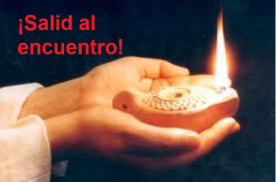

MISA CON NENOS

8 de novembro 2020
ORDINARIO-32º-A
Día da Igrexa Diocesana
Mateo 25, 1-13: “Que chega o esposo, saíde ao seu encontro!”.
Mensaxe: Facer oración lévate ao encontro.
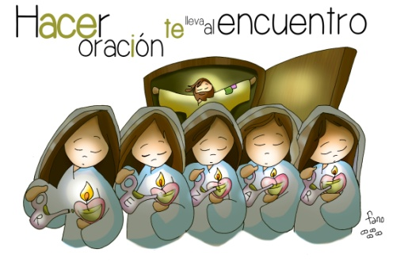

- ACOLLIDA

Irmáns e irmás:
Benvidos á eucaristía neste domingo 32 do tempo ordinario. Estamos rematando o ano litúrxico antes de entrar no Advento. As lecturas deste domingo invítannos a atoparnos con Xesús, a facernos partícipes da súa festa, a ser cada día máis amigos seus. O camiño para intimar con Xesús é conectarnos a el co cargador da oración, así cando nos chame, nunca será unha chamada perdida.
Hoxe a Igrexa celebra o día da Igrexa diocesana. Todas as comunidades parroquiais formamos unha gran familia, a diocese de N… Á fronte da diocese está o bispo forxador de unidade. Hoxe chámasenos a arrimar o ombreiro e a colaborar coa Igrexa diocesana para que poida realizar as tarefas pastorais de formación, celebración e solidariedade tan importantes na nosa vida de crentes.

(Podemos ensinar o cartel deste domingo de Fano, un móbil co seu cargador, o cartel da diocese ou un mapa da diocese).

SAÚDO do sacerdote: No nome do Pai... Que o Señor, que nos chama á súa festa, a atoparnos con el, sexa con todos vós.

2. PERDÓN

Sacerdote: Reconocemos os nosos pecados e pedimos perdón.

- (Posible… pai - nai): Porque contigo a vida é unha festa, un banquete no que sentimos a túa presenza e o teu amor. Señor, ten piedade de nós.

- (Posible… neno - nena): Porque necesitamos cargar a lámpada da nosa fe na oración e na eucaristía. Cristo, ten piedade de nós.

- (Posible… catequista): Porque algúns viven de costas a Deus e esquécense da graza recibida no bautismo. Señor, ten piedade de nós.

Sacerdote: Que o Deus do amor e do perdón, teña misericordia de nós, perdoe os nosos pecados e nos leve á vida eterna.

3. PALABRA DE DEUS

Monición ás lecturas:


Nas lecturas destes tres últimos domingos do tempo ordinario Xesús fálanos do final dos tempos e de tres actitudes importantes para movernos na vida: estar vixiantes, coidar os talentos e vivir o protocolo do amor fraterno. O evanxeo ensínanos a velar, estar atentos e preparados para o encontro con Xesús. A primeira lectura dinos que a forma de estar atentos é ter a sabedoría de Deus, é dicir, ter na vida unha actitude prudente e sensata. S. Paulo recórdanos a vida que nos espera logo da morte.

A PALABRA DE DEUS

SABEDORÍA 6, 1-12: Os que buscan a sabedoría encóntrana. Radiante e Radiante e inmarcescible é a sabedoría, vena con facilidade os que a aman e quen a buscan atópana. Adiántase en manifestarse aos que a desexan. Quen madruga por ela non se cansa, pois a atopa sentada á súa porta. Meditar sobre ela é prudencia consumada e o que vea por ela pronto se ve libre de preocupacións. Pois ela mesma vai dun lado a outro buscando aos que son dignos dela; abórdaos benigna polos camiños e sáelles ao encontro en cada pensamento. Palabra do Señor

SALMO 62:

R/. A miña alma está sedenta de ti, Señor, meu Deus.

1ª TESALONICENSES 4,13-18:
Deus levará con el, por medio de Xesús, aos que finaron.

MATEO 25,1-13: Que chega o esposo, saíde ao seu encontro!
Narrador: Naquel tempo, díxolles Xesús aos seus discípulos esta parábola:
Xesús: «Parecerase o reino dos ceos a dez virxes que tomaron as súas lámpadas e saíron ao encontro do esposo. Cinco delas eran necias e cinco eran prudentes. As necias, ao tomar as lámpadas, non se proveron de aceite; en cambio, as prudentes levaron aceiteiras coas lámpadas. O esposo tardaba, entroulles soño a todas e durmíronse. A media noite oír unha voz:
Voz: “Que chega o esposo, saíde ao seu encontro!”
Narrador: Entón espertáronse todas aquelas virxes e puxéronse a preparar as súas lámpadas. E as necias dixeron ás prudentes:
Necias: -“Dádenos do voso aceite, que se nos apagan as lámpadas”.
Narrador: Pero as prudentes contestaron:
Prudentes: -“Acaso por se non hai bastante para vós e nós, mellor é que vaiades á tenda e volo merquedes”.
Narrador: Mentres ían compralo, chegou o esposo, e as que estaban preparadas entraron con el ao banquete de vodas, e pechouse a porta. Máis tarde chegaron tamén as outras virxes, dicindo:
Necias: -Señor, señor, ábrenos.
Xesús: Pero el respondeu:
Noivo: -“Dígovos, en verdade, que non vos coñezo”.
Xesús: Xa que logo, velade, porque non sabedes o día nin a hora».
Palabra do Señor.

(Narrador-Xesús-Voz-Necias-Prudentes-Noivo).

4. ORACIÓN DA COMUNIDADE

(Sacerdote:) Sabemos que Deus sempre acolle a oración dos que acudimos a el con confianza. Digámoslle (Eliximos unha resposta):

-Queremos ir ao teu encontro, Señor. -Ensínanos a orar. –Lámpada é a túa Palabra para os meus pasos.

1.- Pola Igrexa, para que nos regale a Deus que é festa, proximidade, amizade e encontro. Oremos.

2.- Pola nosa Igrexa diocesana de…, polo noso bispo… e por todas as actividades pastorais que realizamos. Oremos.

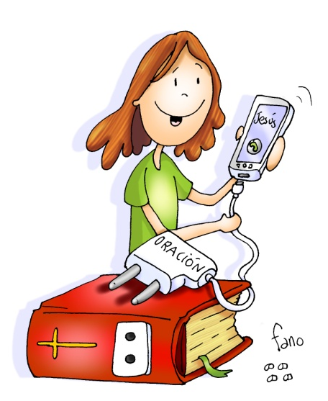
3.- Por todos os que seguimos a Xesús, para que valoremos o encontro co Señor cada día. Oremos.

4.- Polos crentes, para que vivamos coas lámpadas acesas, conectados a Xesús pola oración e a escoita da súa Palabra. Oremos.

5.- Polos que nas nosas parroquias dan tempo e tempo, para que poidamos atopar coa nosa pequena luz a Cristo. Oremos.

6.- Por nós, para que ao final das nosas vidas nos atopemos coas lámpadas acesas e o corazón preparado, cheo de amor para o encontro con Xesús. Oremos.

7.- Polos que co seu exemplo son para nós persoas que teñen luz e polos que nesta época de pandemia perden a ilusión. Oremos.

8.- Polos enfermos, os que se atopan no atardecer da vida e polos nosos irmáns defuntos. Oremos.
(Sacerdote:) Pai, concédenos sabedoría e lucidez aos que cremos na resurrección para manternos vixiantes no camiño. Por XCNS.

COLECTA IGREXA DIOCESANA: A colecta de hoxe, destínase a apoiar a Igrexa Diocesana no seu servizo ao Evanxeo. Moitas grazas pola vosa colaboración.

5. PRESENTACIÓN DE OFRENDAS (Posibilidades)

MÓVIL CON SU CARGADOR:

Co móbil estamos atentos ás chamadas e mensaxes que recibimos, pero ás veces quedamos sen batería e recibimos chamadas perdidas. Xesús, non nos queremos perder a túa chamadas nunca, queremos ser os teus amigos, vivir atentos a ti, á túa Palabra, pois es quen máis nos importa.

-UNHA BATERÍA OU UNHAS PILAS:

Xesús, queremos vivir permanentemente conectados a ti. Axúdanos a cargar as pilas da fe, do teu amor, na oración constante en familia, cos nosos amigos, coa comunidade.

-UN CIRIO ACESO:

Xesús, todos os que vimos a misa cada domingo queremos ser como pequenos cirios que alumen nas nosas familias, na nosa sociedade, testemuñas da Luz que es ti.

-PAN E VIÑO:

Cada domingo participamos na festa que nos preparas na Eucaristía. Esta celebración é un adianto da festa grande que nos tes preparado no ceo. Limpa os nosos ollos e o noso corazón para que ao comungarte te fagamos a nosa vida e a nosa forza.

6. SUXESTIÓNS

-Poderíase facer en cartolina un cirio. Ou nun vaso de cristal cun pouco de aceite cun pequeno cartón que flote e un anaquiño de cordo tal como aparecen nos debuxos do fondo.
-Os 3 próximos domingos lese o cap. 25 do evanxeo de Mateo e cada domingo leremos unha das 3 parábolas: virxes prudentes, os talentos e o xuízo final (protocolo do amor) para ver como actuar.
-Na comunidade de Mateo esperábase de forma inminente a vinda do Señor, pero esta volta vaise atrasando e a xente cae no desalento e perden a esperanza.
-Poderíase facer un xesto de converternos en luz uns dos outros. Para iso na reunión de catequese leremos o evanxeo e dámoslles un cirio a cada un. A metade dos cirios van acesos e a outra metade apagados. Apagamos as luces e que paseen polo local, logo cambian os papeis. A continuación comentamos a importancia da luz e o que sentiron con ou sen ela. Na eucaristía ofrecen o cirio aceso no ofertorio.

-Na homilía poderíase facer referencia á situación de pandemia na que vivimos que nos pode poñer tristes, con medos… e como atopar a Deus no medio dos problemas, das complicacións. El, no medio da noite aparece, non nos abandona na vida e sempre cumpre as súas promesas. Tamén se podería reflexionar sobre que lámpadas se nos apagan hoxe?

A FE é como esa LÁMPADA que se va consumindo e necesita ACEITE para que poida seguir ALUMANDO.

Ollo! Que xamais che falte!
Aquí me tes, Señor, coa miña aceiteira chea do marabilloso aceite
todo o que vivín, amei e aprendín.

FELIZ DOMINGO, DÍA DEL SEÑOR.
RED CATEQUISTAS GALICIA
Coa lámpada acendida

Xesús, hoxe queremos darche grazas por todo o que no evanxeo nos ensinaches.
Como aquelas cinco doncelas sabias e prudentes, queremos estar sempre coa lámpada da oración acesa para saír ao teu encontro e gozar da festa que é estar contigo, compartindo todo o que nos pasa.
Que importante é a oración continua, constante, coidada, sos ou en familia, que nos une a ti e achéganos aos irmáns.
Recordamos a tantas persoas que como aquelas cinco doncelas se desaniman, non se cren de verdade o que vés ao noso encontro e déixanse levar polo sono, a preguiza ou a falta de fe.
Xesús, nesta pandemia, carga os nosos depósitos de sensatez e prudencia, de sabedoría para enfrontarnos aos perigos que nos axexan, sen perder o sentido común, a alegría e a esperanza.
E que recordemos sempre que para manter a lámpada da oración e da fe necesitamos da comunidade, da igrexa diocesana que nos ofrece grupos de formación e catequese, celebracións da fe e grupos para canalizar o noso compromiso social.
Guía, Señor, o noso bispo D. … para que nos guíe na fe e una os seguidores de Xesús na nosa diocese de N. …
.

Te lo pedimos con María, reina de las Misiones. Amén.

POSIBLE ORACIÓN
DE GRAZAS

